УТВЕРЖДАЮ
Депутат Государственной Думы Федерального Собрания
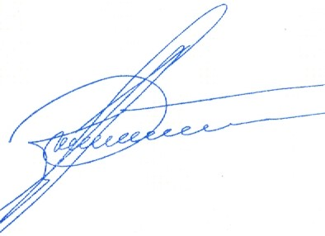
Российской Федерации,
куратор проекта «Краски Чувашии»
_______________ А.И. Аршинова

«17» апреля 2022 г.

ПОЛОЖЕНИЕ
о конкурсе чувашской вышивки им. Е. И. Ефремовой
в рамках Всероссийского фестиваля
с международным участием
«КРАСКИ ЧУВАШИИ-2022»

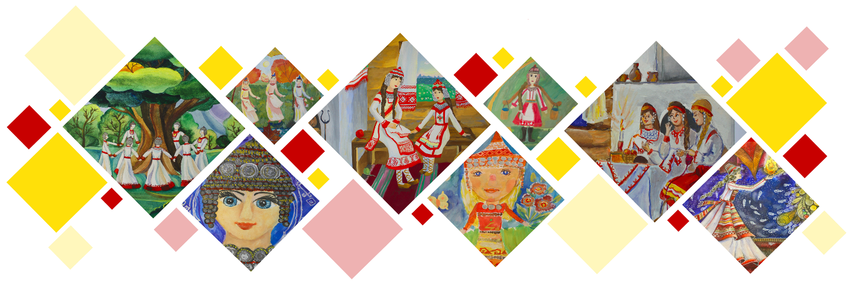

Москва-Чебоксары
2022

Положение
о конкурсе чувашской вышивки им. Е. И. Ефремовой

в рамках Всероссийского фестиваля с международным участием
«Краски Чувашии-2022»

1. Общие положения.
  - Конкурс чувашской вышивки им. Е. И. Ефремовой (далее – Конкурс) проводится в рамках Всероссийского фестиваля с международным участием «Краски Чувашии-2022».
  - Конкурс носит имя Екатерины Иосифовны Ефремовой – выдающейся советской художницы по вышивке, внёсшей огромный вклад в развитие народного искусства на профессиональной основе и сохранившей традиции ручной счетной вышивки на предприятиях художественных промыслов Чувашии.
  - К участию в Конкурсе принимаются работы, вышитые традиционной чувашской вышивкой.
  - Конкурс проводится в рамках федерального образовательного проекта «Новая школа» под патронатом Министерства культуры, по делам национальностей и архивного дела Чувашской Республики; Министерства образования и молодежной политики Чувашской Республики. Куратором Конкурса является Депутат Государственной Думы Федерального Собрания Российской Федерации от Чувашской Республики А.И. Аршинова.
  - Соорганизаторы Конкурса (далее – Соорганизаторы): БУ «Детско-юношеская библиотека» Минкультуры Чувашии, Общественная организация «Гильдия ремесленников Чувашской Республики», мастера народных художественных промыслов Чувашской Республики.

2. Цель и Предмет Конкурса.

  - Конкурс проводится с целью привлечения внимания к чувашской вышивке как неотъемлемой части уникального культурного наследия чувашского народа, к богатой материальной и духовной культуре, историческому достоянию Чувашии.
  - Предмет Конкурса:
    - национальный костюм чувашского народа и его элементы;
    - поделки, предметы интерьера, быта, украшенные традиционной чувашской вышивкой;
    - методико-библиографические издания (сценарии, письменные консультации, рекомендательные списки литературы, библиографические указатели), мультимедийные презентации, посвященные чувашской вышивке, ее истории, выдающимся мастерам и др., а также видеоролики мастер-классов в помощь освоению техники традиционной чувашской вышивки.

3. Задачи Конкурса.
  - Привлечение внимания участников Конкурса к изучению и осмыслению народной культуры, материального и духовного наследия чувашского народа, нашедших отражение в чувашской вышивке.
  - Развитие творческих способностей, профессионального мастерства через осмысление и творческое восприятие исторического и этнокультурного материала.
  - Популяризация чувашской вышивки как регионального бренда.

4. Участники Конкурса.
  - Конкурс проводится среди детей, молодежи, профессиональных мастеров народных художественных промыслов, педагогов, библиотечных специалистов и широкого круга участников.
  - Категории участников конкурса:
4.2.1 дети:
    - участники до 6 лет;
    - участники 7-10 лет;
    - участники 11-14 лет;
4.2.2. молодежь:
    - участники 15-18 лет;
    - участники 19-35 лет;
4.2.3. мастера народных художественных промыслов, педагоги, библиотечные специалисты – без возрастных ограничений;
  - Работы могут быть выполнены индивидуально или коллективом авторов.

5. Номинации конкурса.
  - Основные номинации Конкурса:
    - «Демонстрация изделия, украшенного чувашской вышивкой»;
    - «Изделие, украшенное чувашским орнаментом»;
    - «Методические материалы, посвященные чувашской вышивке».
  - Руководством и оргкомитетом Всероссийского фестиваля с международным участием «Краски Чувашии-2022» могут быть учреждены дополнительные номинации.

6. Требования к конкурсным работам.

  - В номинации «Демонстрация изделия, украшенного чувашской вышивкой»:
    - участниками являются дети;
    - конкурсанты демонстрируют работы (национальный костюм, поделки, предметы интерьера, мягкие игрушки, элементы одежды и др.), украшенные чувашской вышивкой;
    - на фотографии обязательно должен присутствовать конкурсант и представлять изделие;
    - размер одного файла в форматах jpg, jpeg, png, gif (на выбор) не менее 1024x768 пикселей.
  - В номинации «Изделие, украшенное чувашским орнаментом»:
    - участниками являются дети и молодежь;
    - участники представляют работы (национальный костюм, современная одежда, поделки, предметы интерьера, мягкие игрушки и др.), украшенные чувашской вышивкой;
    - изделие должно быть вышито участником;
    - обязательным условием является приложением схем, в том числе авторских;
    - на фотографии должна быть продемонстрирована вышитая работа. Присутствие на снимке конкурсанта не требуется;
    - размер одного файла фотографии в форматах jpg, jpeg, png, gif (на выбор) не менее 1024x768 пикселей;
    - схемы вышивок могут быть представлены на Конкурс в формате pdf, jpg, jpeg, png (на выбор).
  - В номинации «Методические материалы, посвященные чувашской вышивке»:
    - участниками являются мастера народных художественных промыслов, педагоги, библиотечные специалисты;
    - участники представляют тексты методико-библиографических изданий (сценарии, письменные консультации, рекомендательные списки литературы, библиографические указатели), мультимедийные презентации, посвященные чувашской вышивке, ее истории, выдающимся мастерам и др., а также видеоролики мастер-классов в помощь освоению техники традиционной чувашской вышивки;
    - методико-библиографические издания представляются в электронном виде в формате doc/docx. Объем работы – не более 10 страниц формата А4, шрифт Times New Roman, размер 14, межстрочный интервал 1,5;
    - мультимедийные презентации представляются в электронном виде в формате pptx. Объем – не более 12 слайдов, 10 мегабайт;
    - видеоролики представляются в электронном виде в форматах MP4, MOV, TS, MKV, AVI, WMV (на выбор) продолжительностью не более 7 мин, объемом не более 1 гигабайта. В заявке обязательно указание ссылки на загружаемый видеоролик.

7. Критерии оценки конкурсных работ.

  - Критерии оценки работ в номинации «Демонстрация изделия, украшенного чувашской вышивкой»:
    - на Конкурс могут быть представлены только авторские фотографии;
    - фотографии должны отвечать тематике Конкурса;
    - оригинальность фотографий;
    - качественный уровень фотографий (художественность, техническое исполнение, композиционное построение, уровень обработки).
  - Критерии оценки работ в номинации «Изделие, украшенное чувашским орнаментом»:
    - на Конкурс могут быть представлены только авторские фотографии;
    - вышивки должны быть выполнены самими конкурсантами в год проведения Конкурса;
    - фотографии должны отвечать тематике Конкурса;
    - оригинальность фотографий;
    - качественный уровень фотографий (техническое исполнение, композиционное построение).
  - Критерии оценки работ в номинации «Методические материалы, посвященные чувашской вышивке»:
    - на Конкурс могут быть представлены только авторские работы;
    - работы должна отвечать тематике Конкурса;
    - оригинальность;
    - содержательность и полнота материалов;
    - грамотность;
    - художественное и техническое исполнение (для презентаций и видеороликов).

8. Организационный комитет и Жюри Конкурса.

  - Организационный комитет Конкурса (далее – Оргкомитет) формируется из представителей организаций-инициаторов Конкурса.
  - Жюри Конкурса (далее – Жюри) формируется из представителей БУ «Детско-юношеская библиотека» Минкультуры Чувашии, Общественной организации «Гильдия ремесленников Чувашской Республики», представителей учреждений культуры, образования и других общественных организаций.
  - Персональный состав Жюри определяется Оргкомитетом.
  - Председатель Жюри выбирается из состава Жюри прямым открытым голосованием.

9. Сроки, этапы и порядок проведения Конкурса проведения Конкурса.

  - Конкурс проводится в период с 24.04.2022 г. по 24.06.2022 г.
  - Этапы проведения Конкурса:
    - первый этап (24.04.2022 г. – 10.06.2022 г.) – информирование участников, загрузка конкурсных работ на официальный сайт: https://kraski-chuvashii.ru/;
    - второй этап (11.06.2022 г. – 20.06.2022 г.) – работа Жюри, определение финалистов, информирование о результатах Конкурса;
    - до 24.06.2022 г. – информирование о результатах Конкурса.
  - Для участия в Конкурсе необходимо загрузить работу, выполненную согласно критериям настоящего Положения, воспользовавшись формой загрузки на официальном сайте Конкурса. При успешной загрузке, участнику придет подтверждение на указанный адрес электронной почты и сертификат участника.
  - Конкурсные работы, направленные после завершения срока приема или не отвечающие условиям Конкурса, не рассматриваются.
  - Жюри принимает решение путем открытого голосования по результатам обсуждения. В случае равного количества голосов, право решающего голоса имеет председатель Жюри.
  - Решению Жюри окончательно и пересмотру не подлежит, если оно не противоречит настоящему Положению.
  - Звание «Лауреат» Конкурса присваивается участникам, занявшим первое, второе и третье места. Лауреатам вручаются дипломы и памятные подарки.
  - Работы лауреатов примут участие в итоговой выставке, а также, будут представляться на площадках проведения Конкурса в течение года.

10. Прочие условия.

  - Организаторы Конкурса оставляют за собой право использовать конкурсные работы в некоммерческих целях (репродуцировать для нужд и в целях рекламы Конкурса, в методических и информационных изданиях) в случае и порядке, предусмотренном законодательством об авторском праве.
  - Оргкомитет оставляет за собой право вносить изменения в настоящее Положение.

11. Контактная информация.
Официальный сайт Фестиваля: https://kraski-chuvashii.ru/
E-mail: kraski-chuvashii@yandex.ru

